**Протокол № 1**

**заседания Попечительского Совета**

**КГУ «Общеобразовательная школа №17 отдела образования города Рудного» Управления образования акимата Костанайской области**

**Дата:** 29.03.2024

1. **Председатель:** Мороз Ольга Викторовна

**Секретарь:** Перцева Юлия Викторовна

**Присутствовали:**

1. Елешева Мадина Куанышовна
2. Рогачева Оксана Юрьевна
3. Абатова Ольга Вячеславна
4. Салькова Зарина Бакытжановна
5. Мустафина Ирина Владимировна
6. Мочалова Екатерина Александровна
7. Ерубаева Гульмира Дуйсенбиевна
8. Акишева Салтанат Сатвалдиновна

**ПОВЕСТКА**

1. «Доклад о поставленных на учет школы запасов товарно-материальных ценностей за счет внебюджетных средств 2023-2024»
2. «Организация весенних мероприятий»

**Слушали:** Кусаинова Венера Бисимбаевна, заместитель директора по ВР. По 1 вопросу.

В декабре 2023 года в рамках реализации совместного с Eurasian Resources Group (ERG) проекта «Время волшебства» приобретено новогоднее оформление и елка на сумму 730 000 (семьсот тридцать тысяч) тенге. Спонсорские средства были перечислены на благотворительный счет школы. (Поступление состоит на балансе школы, прилагаются чеки о проведенных материальных операциях)

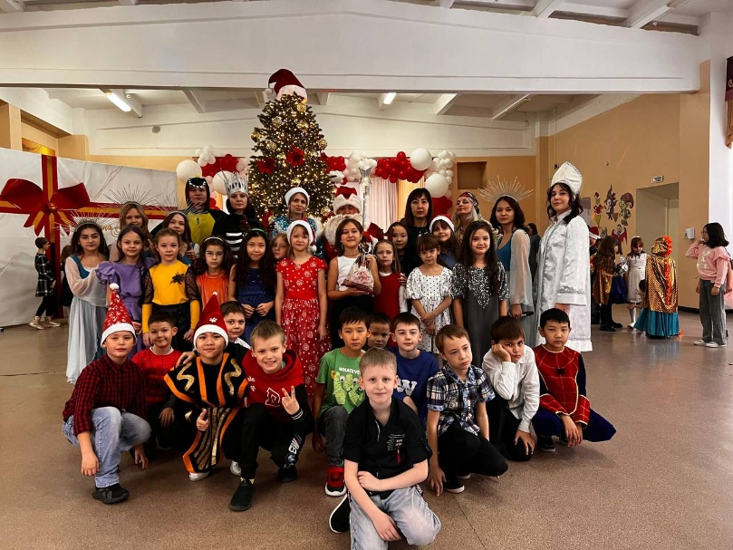

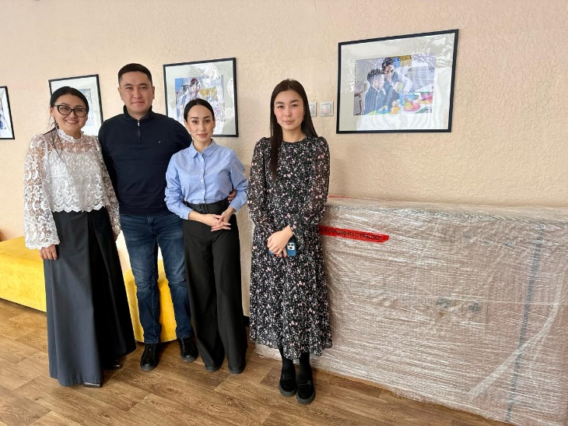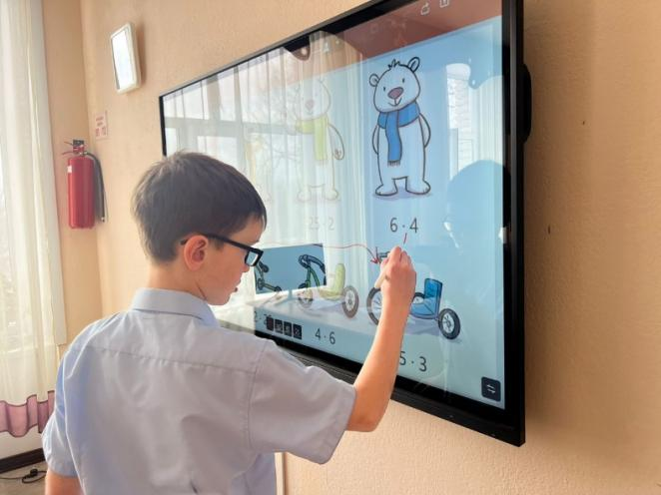С целью развития у обучающихся личных и социальных навыков, творческого потенциала спонсором  **«ПФ» Энергосервис Адилем Хасеновым** приобретена интерактивная панель за 560 000 (пятьсот шестьдесят тысяч) тенге в кабинет специального начального класса. (имущество псотавлено на баланс школы и закреплено за кабинетом №204а)

**Слушали:** Князь Екатерина Александровна, заместитель директора по ВР. По вопросу №2. Ознакомила с планами предстоящих мероприятий.

**План мероприятий, посвященных 8 марта**

|  |  |  |  |  |  |
| --- | --- | --- | --- | --- | --- |
| **№** | **Название мероприятия** | **Класс** | **Дата** | **Ответственный** | **Форма завершения** |
| 1 | Тематические классные часы “Праздник бабушек и мам” | 5-6 классы | 3 марта | Классные руководители | Фотоотчет, публикация на сайт школы и социальные сети |
| 2 | Конкурс стихов “8 марта - женский день | 1-4 классы | 3 марта | Пахомова С.В., библиотекарь | Фотоотчет, публикация на сайт школы и социальные сети |
| 3 | Театральная постановка  «А март — это песня!  А март — это сказка!» | КПИ | 6 марта | Педагоги-ассистенты кабинета поддержки инклюзии | Фотоотчет, публикация на сайт школы и социальные сети |
| 4 | Внеклассное мероприятие   “Всё для девочек сегодня” | 1-4 классы | 6 марта | Классные руководители | Фотоотчет, публикация на сайт школы и социальные сети |
| 5 | “День самоуправления” среди обучающихся | 9-11 класс | 7 марта | Заместители директора по ВР Князь Е.А., Кусаинова В.Б., старшая вожатая Старых Е.П. | Фотоотчет, публикация на сайт школы и социальные сети |
| 6 | «Мисс Весна-2024» | 1-11 класс | 7 марта | заместители директора по ВР Князь Е.А., Кусаинова В.Б., старшая вожатая Старых Е.П. | Фотоотчет, публикация на сайт школы и социальные сети |

**План мероприятий к национальному празднику Наурыз**

|  |  |  |  |  |  |
| --- | --- | --- | --- | --- | --- |
| **№** | **Название мероприятия** | **Класс** | **Дата** | **Ответственный** | **Форма завершения** |
| 1 | Соревнования по волейболу среди обучающихся 6-11 классов, родителей и учителей | 6-11 класс | 11 марта | Учителя физической культуры, заместители директора по ВР Князь Е.А., Кусаинова В.Б., старшая вожатая Старых Е.П. | Фотоотчет, публикация на сайт школы и социальные сети |
| 2 | Тематический классный час «Добро пожаловать Наурыз!» для обучающихся 7-8 классов | 7-8 класс | 13 марта | Классные руководители | Фотоотчет, публикация на сайт школы и социальные сети |
| 3 | Турнир по национальным играм среди обучающихся 1-5 классов | 1-5 класс | 16 марта | Учителя физической культуры | Фотоотчет, публикация на сайт школы и социальные сети |
| 4 | Интерактивная площадка «Наурыз айы туғанда, той болушы еді бұл маңда» | 1-11 класс | 17 марта | Руководители МО, заместители директора по ВР Князь Е.А., Кусаинова В.Б., старшая вожатая Старых Е.П. | Фотоотчет, публикация на сайт школы и социальные сети |
| 5 | Турнир “Бауырсак party” 8-9 классы | 8-9 классы | 13-17 марта | Пахомова С.В., заместители директора по ВР Князь Е.А., Кусаинова В.Б., старшая вожатая Старых Е.П. | Фотоотчет, публикация на сайт школы и социальные сети |

**Решили:** провести подготовку к «Мисс Весна-2024», «НаурызСпортФест-2024»

1. Рогачева Оксана Юрьевна- ответственный за приобретение короны, рамок для дипломов, поздравительных лент с надписью номинаций. Срок: 03.03.2024
2. Елешева Мадина Куанышовна- предоставляет сладкие призы от собственного ИП в количестве 12 штук «Choco pie». Срок: 03.03.2024
3. Назначить ответственным за привлечение магазина ювелирных украшений «jwlr» ИП «Кузьмина» в качестве спонсора призов мероприятия Рогачеву Оксану Юрьевну.
4. Провести агитационную работу среди родительской общественности для привлечения большего количества участников мероприятии «НаурызСпортФест-2024».

**Председатель:** Елешева Мадина Куанышовна

**Секретарь:** Ахметова Галия Куспековна

Васючкова Екатерина Александровна

Дукина Асем Амангельдиновна

Калинина Наталья Николаевна

Мороз Ольга Викторовна

Рогачева Оксана Юрьевна